FACULDADE DE TECNOLOGIA DE SÃO ROQUE

PRÁTICAS DE NAVEGAÇÃO E INTERAÇÃO

LUIS CAMPOS

**APP ACADEMICO**

SÃO PAULO-SR

2020

LUIS CAMPOS

**DOCUMENTO DO APP ACADÊMICO**

Trabalho desenvolvido na disciplina de práticas de navegação e interação da faculdade de tecnologia de São Roque.

Orientador (a): Adriana Paula Borges

SÃO PAULO-SR

2020

# 1. Introdução

A finalidade deste documento é coletar, analisar e definir as necessidades e características especificadas do app acadêmico () visando facilitar as buscas por informações referentes as disciplinas, que o aluno estará matriculado.

# 2. Posicionamento

Atualmente é possível a utilização através do siga.

## 2.1. Descrição do Problema

|  |  |
| --- | --- |
| O problema | Muitas pessoas demonstram dificuldades na utilização do siga pelo fato de ser um sistema obsoleto. |
| Afeta | Os alunos dos cursos de sistemas para internet, gestão e turismo e gestão comercial da faculdade de tecnologia de são roque |
| Cujo impacto é | A melhor performance dos alunos que possuem dificuldade |
| Uma boa solução seria | Ter um sistema capaz de disponibilizar dados deste aspecto de maneira fácil e rápida que leve direto ao objetivo. |

## 2.2. Sentença de Posição do Produto

|  |  |
| --- | --- |
| Para | Alunos da Faculdade de tecnologia de são roque |
| Quem | Esteja interessado ou tenha dificuldades na utilização do sistema atual. |
| O app acadêmico | Será um sistema que disponibilizará dados das disciplinas de maneira fácil e rápida. |
| Que | Devera disponibilizar informações referentes as notas, faltas de rápido acesso. |
| Nosso produto | Deverá auxiliar no fácil acesso as notas e faltas. |

# 3. Descrições dos Envolvidos e Usuários

## 3.1. Resumo dos Usuários

|  |  |  |  |
| --- | --- | --- | --- |
| **Nome** | **Descrição** | **Responsabilidades** |  |
| Alunos | Qualquer um que queira conhecer ou esteja com dificuldade na utilização do sistema atual | Dizer qual dado ele quer acessar. |  |

## 3.2. Ambiente do Usuário

Não se aplica.

## 3.3. Resumo das Principais Necessidades dos Usuários

|  |  |  |  |  |
| --- | --- | --- | --- | --- |
| **Necessidade** | **Prioridade** | **Preocupações** | **Solução Atual** | **Soluções Propostas** |
| Disponibilizar as relações de notas e faldas das disciplinas em que o aluno esteja cadastrado | Alta | Atualizar os dados para que eles não se tornem inconsistentes. | Siga | Disponibilizar uma área de ambiente online em que os dados estejam em constantes atualizações. |

# 4. Visão Geral do Produto

## 4.1. Perspectiva do Produto

Adoção dessa proposta pela secretaria da educação de modo a disponibilizar um meio fácil e rápido de obter em tempo real informações referentes as disciplinas de determinada instituição.

## 4.2. Suposições e Dependências

As dependências do produto serão as atualizações dos dados fornecidos das disciplinas.

# 5. Recursos do Produto

## 5.1. Interface que exiba as Notas de cada disciplina

Auxiliar na exibição das notas de maneira detalhada.

## 5.2. Interface que exiba as Faltas de cada disciplina

Auxiliar na exibição das faltas de maneira detalhada.

## 5.3. Tela de login

Permite que o usuário acesse as funcionalidades do aplicativo

# 6. Outros Requisitos do Produto

Tela splash

# 7. Fluxograma

## 7.1. Fluxo Básico – Exibição das notas das disciplinas

Primeiramente deve haver um cadastro das disciplinas da e dos alunos da instituição de ensino. Caso as informações estejam corretas, significa que a Instituição de ensino está cadastrada em nossa base de dados, caso contrário deverá ser realizado novamente a tentativa de autenticação para finalizar a operação.

**Tela de login**

Inserir a matricula e a senha fornecidas pela instituiçã

Informações

Da pesquisa

Corretas?



Não

A tela de inicio do aplicativo será exibida



Sim

**FIM**

## 7.2. Fluxo Básico – Exibição das faltas em cada disciplina

Em seguida deverá ser possível obter dados apresentados referentes a infraestrutura de cada escola cadastrada.

**INÍCIO**



Não

Exibir tela de inicio



Sim

**FIM**

Inserir a matrícula e a senha fornecidas pela instituição

Login efetuado com sucesso

Inserir novamente seu login

# 8. UML

A seguir iremos apresentar dois tipos de diagramas pertencentes à linguagem UML: Diagrama de caso de uso, Diagrama de Atividade.

## 8.1. Casos de Uso

Nesse documento iremos tratar do casos de uso relacionados ao nosso projeto app acadêmico. Nele será relacionado cada caso de uso ao (s) seu (s) ator (es) correspondente (s).

## 8.2. Diagrama de casos de uso

Os envolvidos nesse projeto são os alunos, sendo o aluno encarregado pela seleção da disciplina.

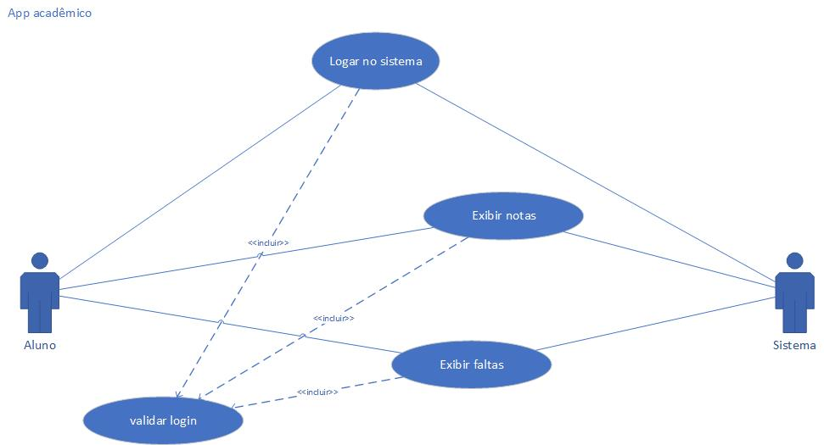

### 8.2.1. Documento do caso de uso – Logar no sistema

|  |  |
| --- | --- |
| **Nome do caso de uso** | **Logar no sistema** |
| **Caso de uso geral** |  |
| **Ator principal** | aluno |
| **Ator secundário** |  |
| **Resumo**  Este caso de uso se refere validação dos dados para se efetuar o acesso ao sistema | |
| **Pré-condição**  Ter o aluno cadastrado em nossa base de dados | |
| **Pós-condição** | |
| **1.** Acessar o sistema por meio da internet. | |
| **2.** Acessar a área de pesquisa. | |
| **3.** validar o senha e matricula do aluno. | |
|  | |

### 8.2.2. Documento do caso de uso – Exibir notas dos alunos

|  |  |
| --- | --- |
| **Nome do caso de uso** | **Exibir notas** |
| **Caso de uso restrito** |  |
| **Ator principal** | Aluno |
| **Ator secundário** |  |
| **Resumo**  Este caso de uso se refere à exibição das notas das disciplinas de cada aluno. | |
| **Pré-condição**  Ter o aluno cadastrada em nossa base de dados | |
| **Pós-condição** | |
| **1.** Acessar o sistema por meio da internet | |
| **2.** Acessar a tela de inicio | |
| **3.** acessar as disciplinas. | |
|  | |

### 8.2.3. Documento do caso de uso – Exibir faltas

|  |  |
| --- | --- |
| **Nome do caso de uso** | **Exibir faltas** |
| **Caso de uso restrito** |  |
| **Ator principal** | Aluno |
| **Ator secundário** |  |
| **Resumo**  Este caso de uso se refere à exibição das faltas. | |
| **Pré-condição**  Ter o aluno cadastrado em nossa base de dados. | |
| **Pós-condição** | |
| **1.** Acessar o sistema por meio da internet. | |
| **2.** Acessar a tela de inicio. | |
| **3.** Acessar as disciplinas | |
|  | |

## 8.3. Diagrama de Atividades

De acordo com o diagrama de atividades será apresentado a interação entre os usuários e o sistema de acordo com cada requisito. Para cada requisito, haverá um diagrama de atividades.

**8.3.1. Diagrama de Atividades – Logar no sistema**

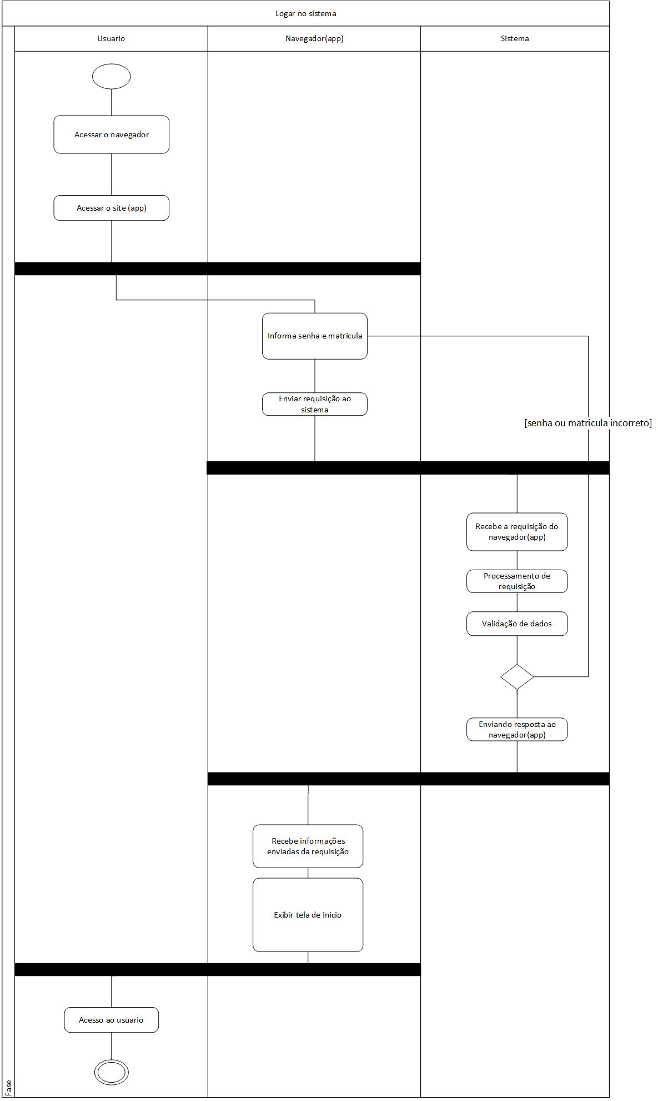

### 8.3.2. Diagrama de Atividades – Exibir notas

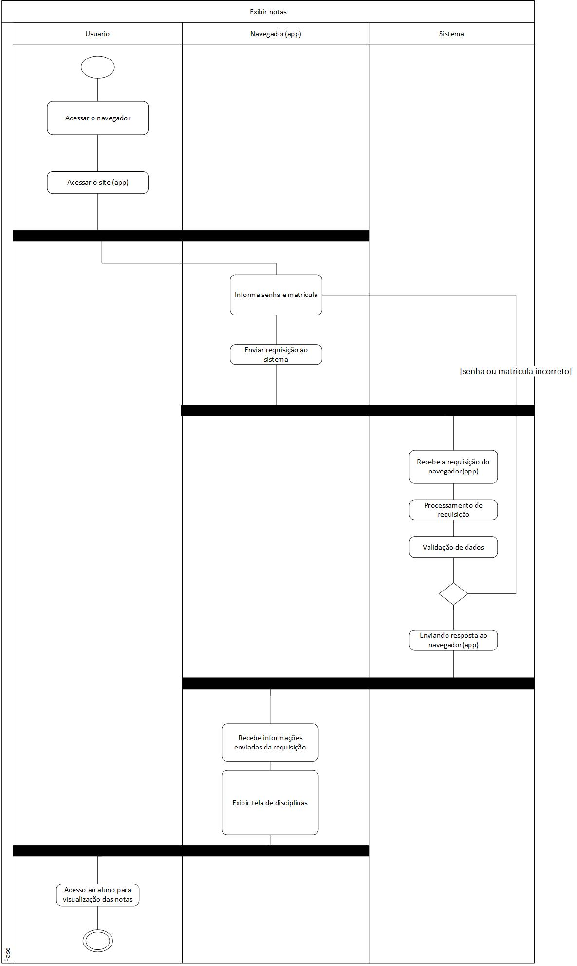

### 

### 8.3.3. Diagrama de Atividades – Exibir faltas

